Böngészőbeállítások - Windows XP SP2
Windows XP Service Pack 2 telepítése után egy alapértelmezett biztonsági beállítás miatt a böngészőben megnyitott dialógusablakoknál - a programozott működéstől eltérően - minden esetben megjelenik az ablak alsó státusz-sora, ezért ezen ablakok tartalma nem minden esetben látható teljes egészében a beállított ablakméret mellett.
Hogy a kényelmetlenségeket elkerülje, s az eddig megszokott módon használhassa az oktatási környezetet, a következőket kell tennie:
- Nyissa meg az Internet Explorer böngészőt.
- A menüsorban kattintson az Eszközök (Tools) parancsra és válassza ki az Internet-beállítások (Internet Options) pontot.
- A megjelenő ablakban kattintson a Biztonság (Security) fülön.
- Kattintson az ablak alján található Egyéni szint... (Custom Level) gombra.
- A megjelenő listában keresse meg a Parancsfájllal indított ablakok engedélyezése a méret vagy a pozíció korlátozása nélkül (Allow script-initiated windows without size or position constraints) pontot és válassza az Engedélyezés (Enable) opciót.
- Kattintson az OK gombra az ablak bezárásához.
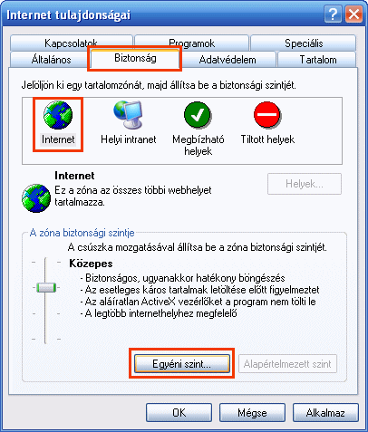
Ha ezt a biztonsági beállítást nem szeretné minden weblapra értelmezni, akkor a fenti problémára szintén megoldást nyújt, ha a http://www.digitalisgyetem.hu/ webhelyet hozzáadja a Megbízható helyek (Trusted Sites) biztonsági zónához!
Ehhez a következőket kell tennie:
- Nyissa meg az Internet Explorer böngészőt.
- A menüsorban kattintson az Eszközök (Tools) parancsra és válassza ki az Internet-beállítások (Internet Options) pontot.
- Az Intenet beállítások ablakban kattintson a Biztonság (Security) fülön, majd válassza ki a Megbízható helyek (Trusted Sites) ikont.
- Kattintson az ablak alján található Alapértelmezett szint... (Default Level) gombra, majd a Helyek... (Sites...) gombra kattintva adja hozzá a zónához a http://www.digitalisegyetem.hu/ webhelyet.

Az előugró ablakok blokkolásának kikapcsolása
Az Internet Explorer SP2 szervizcsomaggal bővített verziójában lehetőség van az előugró ablakok letiltására. Ez az új szolgáltatás gátolhatja egyes dialógusablakok megjelenítését az oktatási környezetben. Az előugró ablakok blokkolásának kikapcsolásához kövesse az alábbi lépéseket:
- Nyissa meg az Internet Explorer böngészőt.
- A menüsorban kattintson az Eszközök (Tools) parancsra és válassza ki az Internet-beállítások (Internet Options) pontot.
- Kattintson az Adatvédelem (Privacy) fülre.
- Az Előugró ablakok blokkolása (Pop-up Blocker) csoportban a Beállítások (Settings...) gombra kattintva adja hozzá a http://www.digitalisegyetem.hu/ webhelyet az engedélyezett helyek listájához.
- Kattintson az OK, majd az Alkalmaz gombra.

